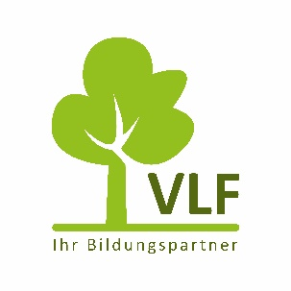
An die Dienststellenleitung in der [Dienststelle]

Ort, Datum
Betreff: Einladung zum Monatsgespräch am xx.xx.xxxx
Sehr geehrte/r [Dienststellenleitung],
am [Datum] findet um [Uhrzeit] Uhr in Raum [Räumlichkeit] das nächste Monatsgespräch, nach Art. 67 Abs. 1 BayPVG, statt. Zu diesem Termin lade ich hiermit ein.
Die Tagesordnung lautet wie folgt:
- Begrüßung durch den Vorsitzenden / der Dienststellenleitung
- Ergänzung und Genehmigung der aktuellen Tagesordnung
- Genehmigung des Protokolls der letzten Sitzung vom [Datum]
(liegt schriftlich bei)
- Beabsichtigte Zusammenlegung des Forstamts XXX mit dem Forstamt XYZ zum 01.01.2022
- Entwurf der Dienstvereinbarung zum Thema Arbeitszeit
- Beschwerde des Kollegen Meier über …
- Verschiedenes

Mit freundlichen Grüßen
_______________________
(Personalratsvorsitzende*r)

